附件4

投资任职情况查询指南

想了解本人身份信息有没有在全国被用于办理营业执照，免除“被股东”“被法人”的担忧，现在有了便捷通道。国家市场监管总局在“电子营业执照”微信小程序上线“投资任职情况查询”新功能，居民可轻松获取本人在全国市场主体中作为股东（出资人）、担任法定代表人或高管人员三类登记信息。操作步骤如下：
1.搜索“电子营业执照”微信小程序并打开，点击“其他应用”。
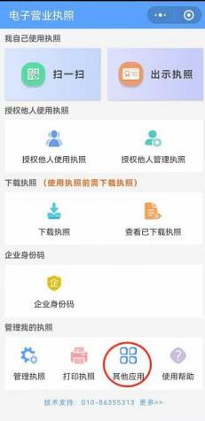

2.点击“投资任职情况查询”。
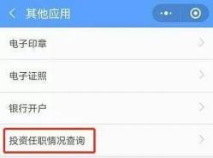

3.了解查询须知（查询时间为早上 6 点到晚上 8 点，须微信支付已绑定银行卡）。
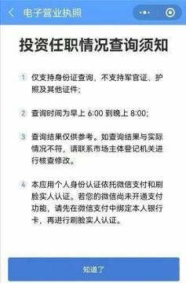
4.输入姓名、身份证号码、手机号码并确认。
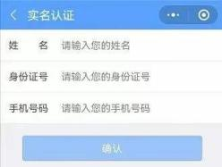

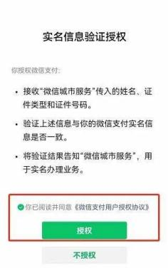
5.实名信息验证授权。

6.刷脸、眨眼进行活体验证。


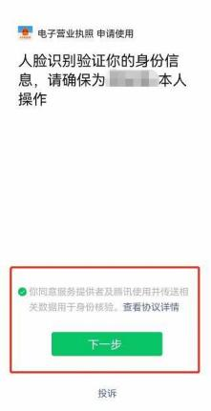
7.确认人脸识别为本人操作。


8.获取查询结果。

